- Qu’est-ce qu’un onduleur autonome ?
Un onduleur est un convertisseur statique qui permet de régler le transfert d’énergie entre une source électrique continue et une charge électrique alternative.
Son symbole normalisé est :

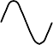
Source Charge

Lors de l’étude du redressement en 1ère année, on a vu que le pont tout thyristor était réversible : il peut fonctionner en redresseur et onduleur. Dans ce 2ème cas, l’onduleur est qualifié d’onduleur assisté car la charge (le réseau) lui impose la fréquence.
A contrario, les onduleurs autonomes permettent le réglage de la fréquence de la tension de sortie.

Quelle est la structure d’un onduleur autonome monophasé ?
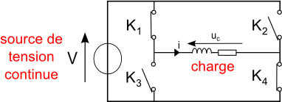
La structure la plus répandue est la structure en pont complet.

Commande des interrupteurs :
⇨ K1 et K3 ne peuvent pas être fermés en même temps car V serait court-circuitée.
Il en est de même pour K2 et K4.

⇨ Si la charge est inductive (source de courant) K1 et K3 ne peuvent pas être ouverts en même temps car la charge serait en circuit ouvert.
Il en est de même pour K2 et K4.
K1 et K3 sont donc complémentaires et il en est de même pour K2 et K4.

Choix des interrupteurs :
⇨ La source étant continue, il faut des interrupteurs commandables à l’ouverture et à la fermeture
pour gérer le transfert de puissance. On utilise pour cela un transistor.

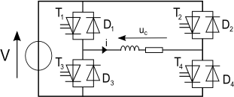
⇨ Si la charge est inductive (ce qui est le cas général), il faut permettre au courant de circuler dans les 2 sens dans les interrupteurs afin que la bobine puisse se démagnétiser. On place pour cela une diode en parallèle inverse.

Quelle est la commande de base de l’onduleur ?
La commande la plus simple est la commande symétrique :

De 0 à T/2 : K1 et K4 sont fermés  K1 K2  i L  V R  uc  K3 K4  Loi des mailles : u_{c}-V=0  On a donc u_{c}=V |  | De T/2 à T : K2 et K3 sont fermés  K₁ K2  i L  V R  uc  K₃ K4  Loi des mailles : u_{c}+V=0  On a donc u_{c}=-V
D’où la forme d’onde suivante :
uC
V
T
-V
2T
T
/2

t

Quelle est la qualité du courant obtenu en sortie de l’onduleur ?
⇨ Si la charge est résistive, le courant à la même allure que la tension :
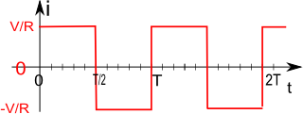
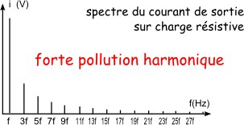
Dans ce cas, le spectre est analogue à celui de la tension : fortement pollué. Cela ne convient que pour des charges peu exigeantes vis à vis de la qualité du courant.
⇨ Si la charge est inductive, on observe des charges et des décharges de la bobine (comme pour le hacheur) :
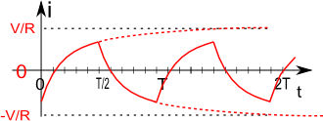
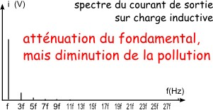
L’allure de i se rapproche plus d'une sinusoïde qu'avec la charge résistive.
La charge RL filtre les harmoniques de hautes fréquences, elle améliore naturellement la qualité du courant.

Comment améliorer la qualité du courant en jouant sur la commande ?
On peut utiliser une commande décalée : on ajoute un intervalle de temps pour lequel la tension de sortie sera nulle.
La tension de sortie sera toujours en créneaux, mais son allure se rapprochera un peu plus d'une sinusoïde. Il en sera donc de même pour le courant.
Exemple sur charge R,L :

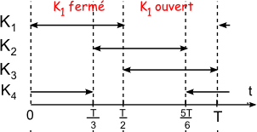
  - De 0 à T/3 K₁ et K₄ sont fermés : Loi des mailles : u_{c}-V=0 ⇨ u = V
  - De T/3 à T/2 K₁ et K₂ sont fermés : Loi des mailles : u_{c}=0
  - De T/2 à 5T/6 K₂ et K₃ sont fermés : Loi des mailles : u_{c}+V=0 ⇨ u_{c}=-V
  - De T/3 à T/2 K₁ et K₂ sont fermés : Loi des mailles : u_{c}=0
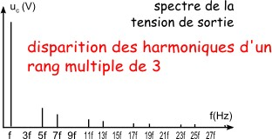
D’où les formes d’onde suivantes :
uC
V
T/2
T
-V

t

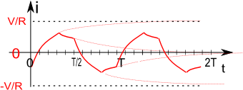
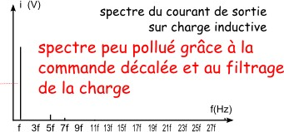

Comment améliorer la qualité du courant en jouant sur la charge ?
On ajoute un condensateur en série à la charge pour obtenir une charge résonnante.
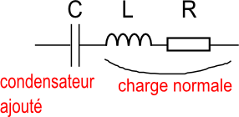
Il faut alors choisir C de manière à ce que la fréquence de résonance f₀ du circuit RLC ainsi formé soit égale à la fréquence de l’onduleur :

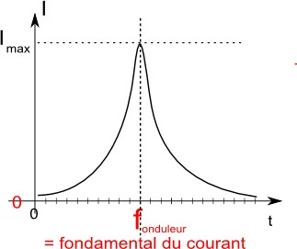
On veut f₀=f (avec f fréquence de l’onduleur) Soit : ω₀=ω

Or : ω 0
₂ = 1
LC

Il faut donc choisir C tel que :

1
C = Lw 2

La charge joue alors le rôle de filtre passe-bande laissant passer le fondamental et atténuant les harmoniques.

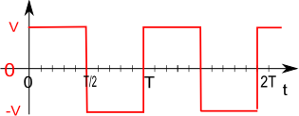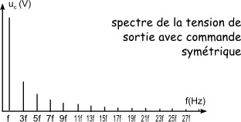
u_{C}
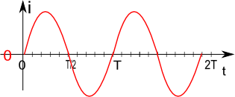
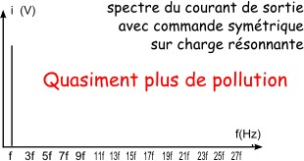

Pourquoi utiliser un onduleur pour faire varier la vitesse d’un moteur asynchrone ?
La vitesse de synchronisme et donc la vitesse de rotation dépendent de la fréquence. En effet, on a :

60f
ns = p et n = (1-g) × ns
Pour faire varier la vitesse d’un MAS, il faut donc un convertisseur statique pouvant être connecté sur une charge alternative et dont la fréquence est réglable : l’onduleur autonome.

La commande décalée ou la résonance de la charge suffisent-elles pour un moteur asynchrone ?
Le stator d'une machine alternative (synchrone ou asynchrone) nécessite des courants les plus sinusoïdaux possibles : le champ tournant créé doit être sans à-coup, pour éviter les à-coups de couple et donc les vibrations pour le moteur.
Ces vibrations, en plus d'être gênantes dans l'utilisation du moteur, entraînent une diminution de son espérance de vie.
La commande décalée n'est pas assez satisfaisante pour ces moteurs, et la charge résonnante est difficile à mettre en œuvre, car la capacité du condensateur dépend de la fréquence de l'onduleur, et celle-ci change lors de la commande de vitesse du moteur.

Qu’est-ce que la commande MLI ?
La MLI (Modulation de Largeur d’Impulsion) a été développée spécialement pour la commande des moteurs alternatifs.
Elle utilise les charges et décharge que présente le courant lors des variations de tension de sortie.
Le principe est de créer un grand nombre de créneaux pendant une période (dans les autres commandes, c'était un créneau positif et un créneau négatif pour une période). En choisissant judicieusement ces temps de charge et décharge, le courant se rapproche de l’allure de sinusoïde peu polluée.

Cette stratégie sera facile à mettre en œuvre même si la fréquence de l'onduleur varie.
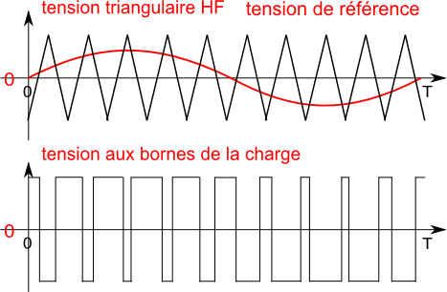
Plusieurs façons de moduler la largeur des créneaux existent.
La plus simple à mettre en œuvre est de faire la comparaison entre une tension sinusoïdale de référence (par exemple issue d'un GBF) et un signal triangulaire de fréquence plus importante.
Grâce à un comparateur, on commande K₁ et K₄ à la fermeture quand le signal sinusoïdal est au-dessus du signal triangulaire, dans ce cas u = V, sinon u = -V.

On obtient ainsi une série d'impulsions dont les largeurs sont modulées au rythme de la comparaison entre la sinusoïde de référence et le signal triangulaire.
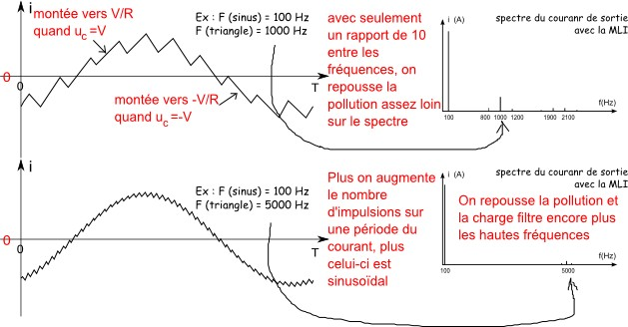
La tension de sortie ne prenant pour valeur que V ou -V, sa valeur efficace sera égale à V Pour le courant, on peut obtenir les formes d’ondes suivantes :

Comment fonctionne un onduleur triphasé ?
L’onduleur triphasé est constitué de 3 onduleurs en demi-pont commandés avec un décalage de 2𝜋.
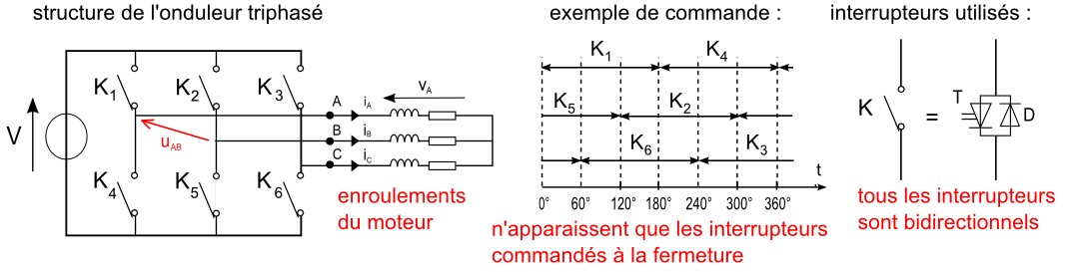
3
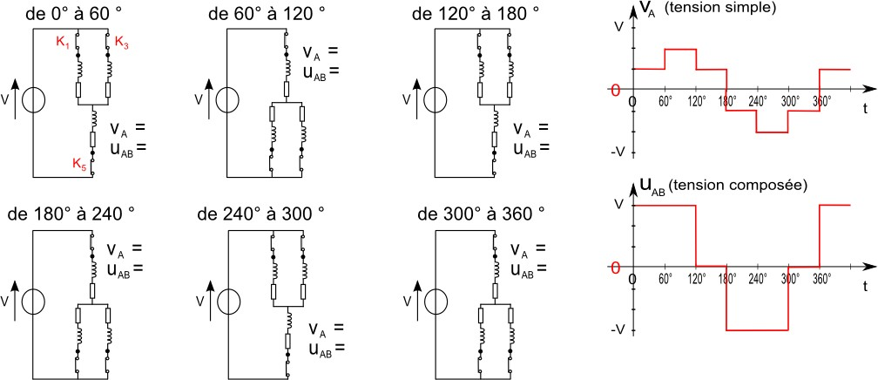

Comment calculer les puissances en sortie et en entrée ?
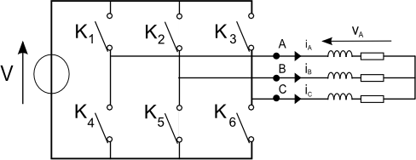
iS iS
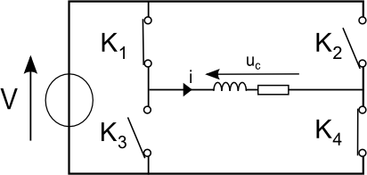



A l’entrée : que ce soit pour l’onduleur monophasé ou triphasé, on a un régime continu à l’entrée. Donc P=<vi_{s}>. Pour un onduleur de tension, V est parfaitement lissé, mais pas i_{s}. On en déduit :
P = V <is>

En sortie : La tension n’est pas sinusoïdale. Dans le cas d’un courant sinusoïdal on a :
  - En monophasé : P = Uc1IcosFi1 (cas n°2 du document récapitulatif des puissances)
  - En triphasé : P = 3VA1Icos Fi1 (cas n°5 du document récapitulatif des puissances)
Avec U_{C1} et V_{A1} les valeurs efficaces des fondamentaux des tensions u_{c} et v_{A}.

Quelles sont les autres applications de l’onduleur ?
L’onduleur trouve son application pour :
  - le raccordement entre les panneaux photovoltaïques et le réseau
  - les alimentations de secours pour PC : en cas de coupure du réseau, l’onduleur sert au raccordement entre une batterie et le PC.
  - L’alimentation du chauffage à induction (plaque de cuisson, four industriel,…) : pour un meilleur rendement, l’alimentation alternative du chauffage doit être de fréquence supérieure à 50Hz ; ce qui est rendu permis par l’onduleur.

